projeto de interface hardware-software
centro de informática – universidade federal de pernambuco

19 de maio de 2008
Criação: Thiago Menezes, Rodolfo Ferraz, Lino Alves
Sistema TRL
Relatório técnico

Sumário
Descrição

Componentes
O circuito é composto por 2 relés e 3 foto-resistores e um cabo de porta paralela, além de dois motores conectados a pilhas AAA. Este projeto foi feito para propósitos gerais, de maneira que os motores incluídos no sistema podem ser substituídos por qualquer outro dispositivo atuador.
Os relés devem ser conectados à energia elétrica e ao dispositivo atuador, seguindo o esquema da figura. O sinal de ativação do relé esquerdo é enviado através de três fios de dados: 5, 6 e 7 (ou 2, 3 e 4 para o relé direito). O outro pino de ativação deve ser conectado ao terra(GND).
Todos os três foto-resistores são ligados ao terra(GND), e aos seguintes fios de status: 12, 13 e 15. O fio 12 é o responsável pelo recebimento do sinal que ativa o motor da esquerda, o fio 13 pelo da direita e o 15 ativa ambos os motores, caso os fios 12 e 13 não estejam ativados.
O fio 10 (ACK) da porta paralela deve ser conectado ao gerador de impulso (também pode ser conectado a um gerador de ondas quadradas). Para o correto funcionamento do sistema, o fio 10 deve estar sempre recebendo sinais alternados, como por exemplo um CLOCK.

Pinagem

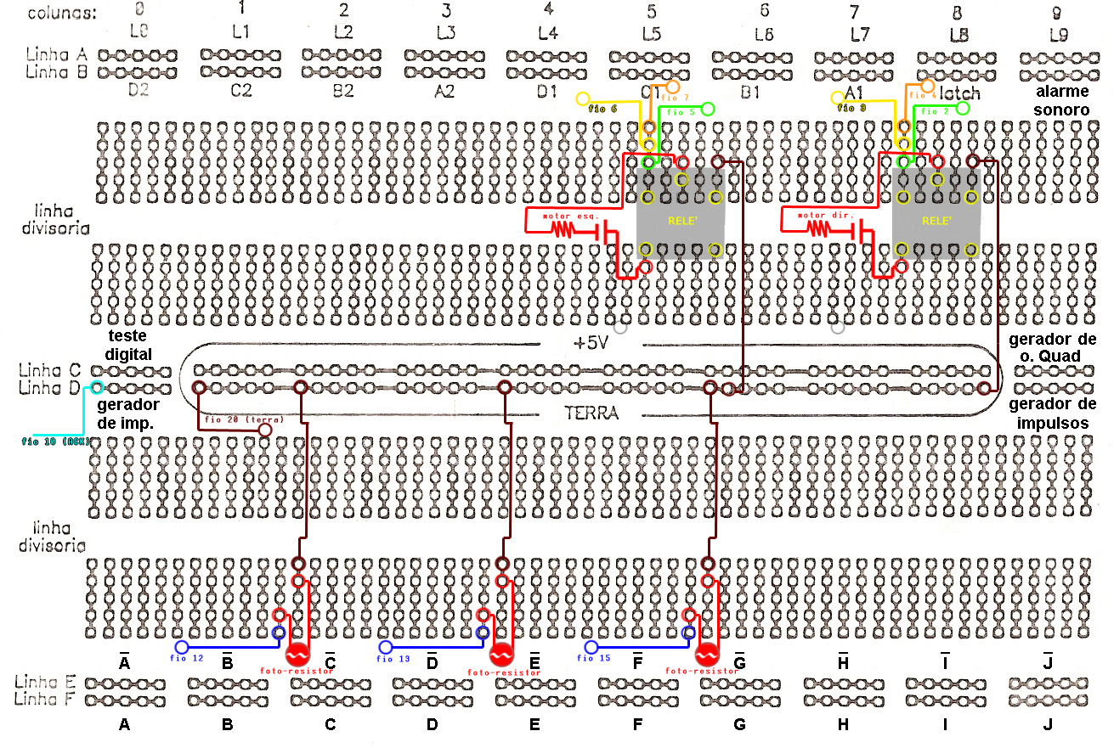

Funções
Embora os sensores sejam idênticos, o sensor central tem menos prioridade em relação aos laterais.
Chamaremos os três de A, B e C (sensor esquerdo, central e direito, respectivamente). Caso o sensor A seja iluminado, o motor da esquerda será acionado. Quando o sensor C for ativado, o motor da direita será acionado. Se nenhum dos dois sensores, A ou C, forem ativados, mas o sensor B sim, os dois motores serão acionados.
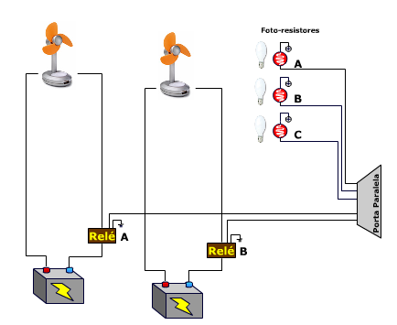
Fig 1.1 – Sistema TRL com foto-resistores inativos.

Funções

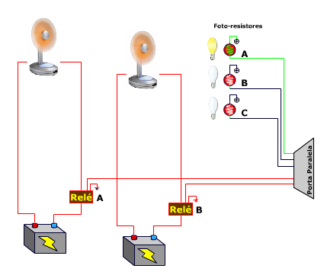
Fig 1.2 – Sistema TRL com foto-resistor A ativo, ligando ambos os motores.

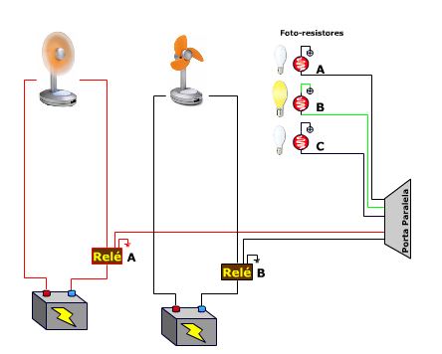
Fig 1.3 – Sistema TRL com foto-resistor A inativo, e B ativo. Apenas um motor ligado.

Desenvolvedores
Lino Alves de Oliveira Júnior
Rodolfo Cesar de Avelar Ferraz
Thiago de Menezes Chaves

Referências
http://www.cin.ufpe.br/~if817/
Richard E. Haskell, Introduction to Computer Engeneering
James Antonakos. Prentice Hall, The Pentium Microprocessor

Código Fonte

